# 横向项目科研系统备案操作指南

#### 一、科研系统登陆

网址：https://kygl.suse.edu.cn/

账号：本人教工号

密码：初始密码为pwd@123654（请登陆后自行修改）

注：安全密码推荐6-12位，包含数字、字母、特殊符号组成。

#### 二、横向项目登记

横向项目登记，主要登记由企事业单位委托的各类科技开发、科技服务、科学研究等方面的项目信息的登记备案。

### 1.登记备案信息（要点）

首先点击左侧菜单“横向项目”，进入横向项目管理页面，点击“项目备案”进入项目登记页面，登记填写备案的项目信息。

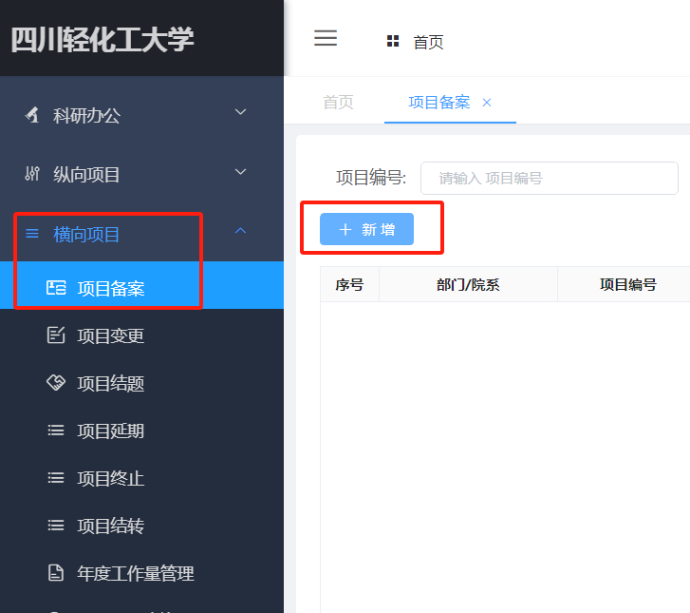

**（1）项目信息填写：**带*为必填项，如果有必填项未完成，则在保存信息时自动校验并提示表单无法通过提交。2024年新增项目通过审核后将自动生成“项目编号”，以此编号进行OA票据申请。

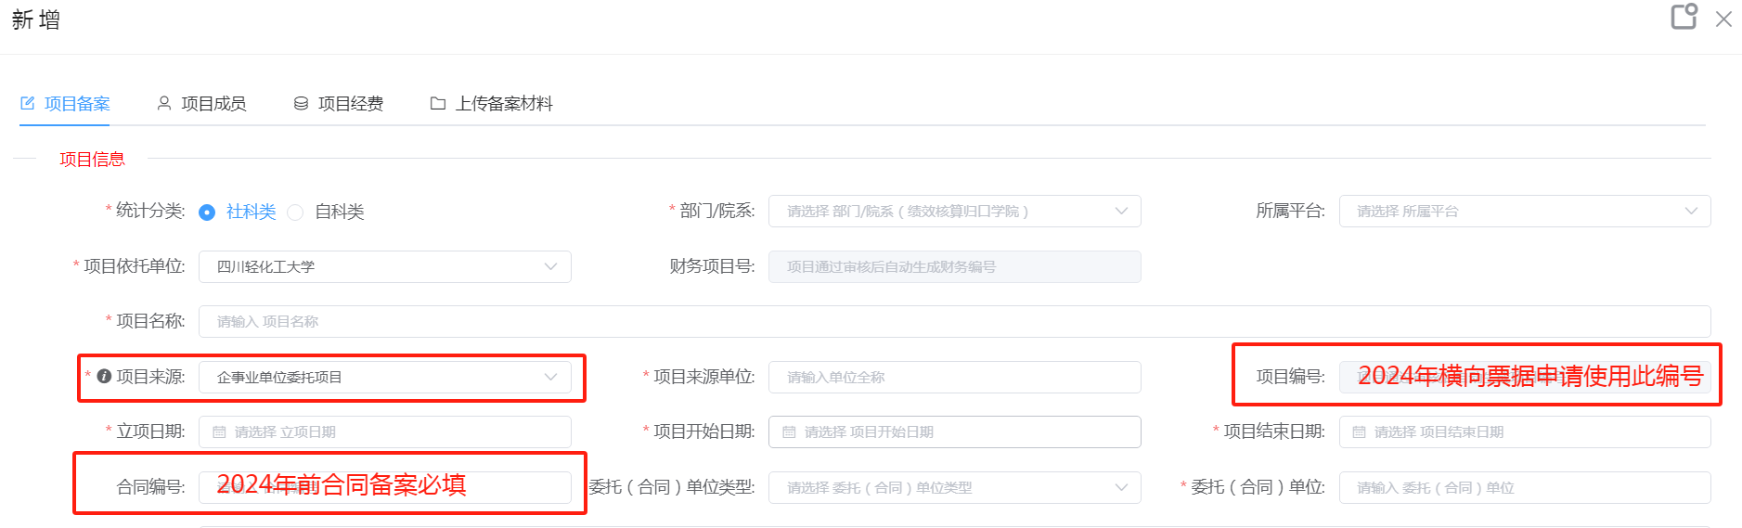

**（2）添加项目成员：**主持、参与人员均需填写，项目成员可以添加多个，并对成员的参与排名、考核系数等进行设置。

注：项目的所有成员总考核系数和为100%，无参与人员即主持人100%，有参与人员原则上项目主持人需占比最高。

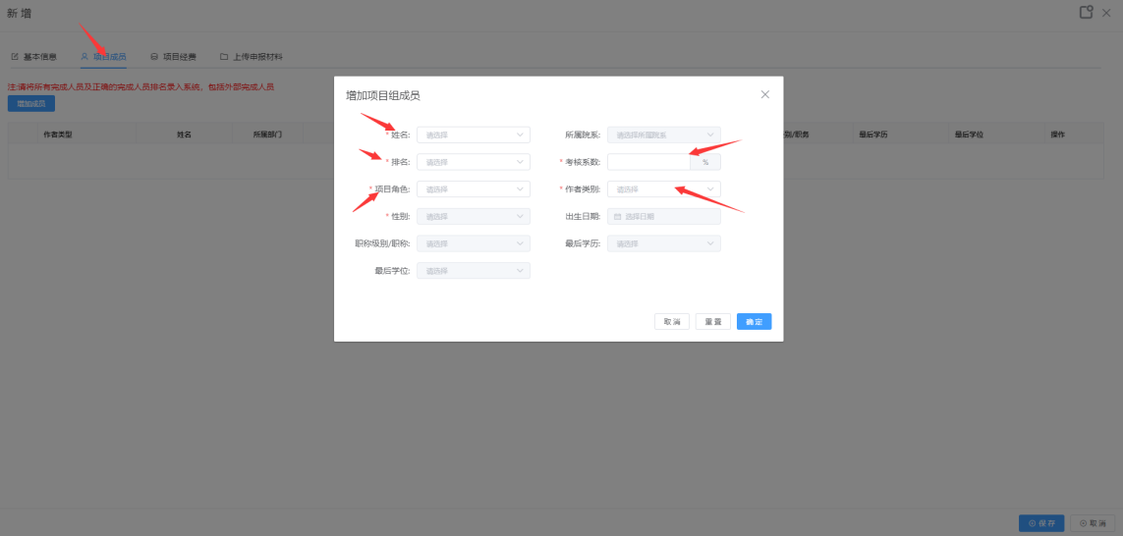

**（3）填写项目预算经费：**编辑项目经费各个科目后，系统将会自动计算经费合计金额；经费预算据实填写，若不涉及该项目即为0，经费分类按《四川轻化工大学科研经费管理办法》；若涉及外协经费必须上传已签订的《外协合同》备查。

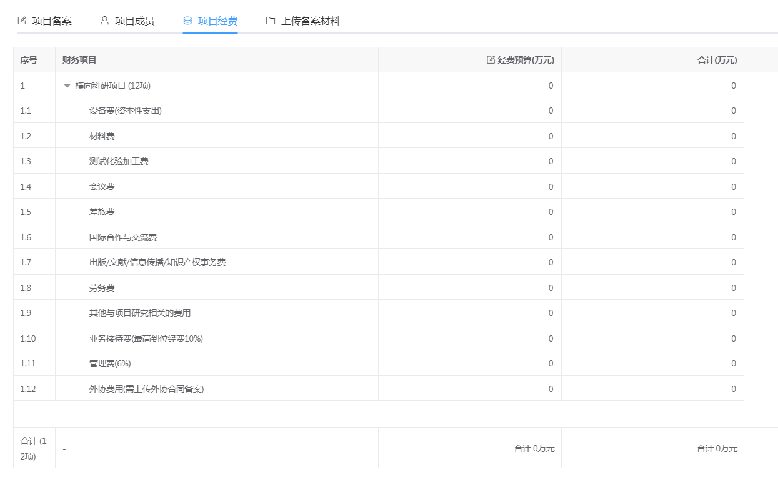

**（4）上传备案材料：**点击上传材料，**合同书（双方已盖章PDF）、承诺书（手写签字PDF）**为必须上传的审核材料，无资料不予审核。其他相关材料可上传备查。

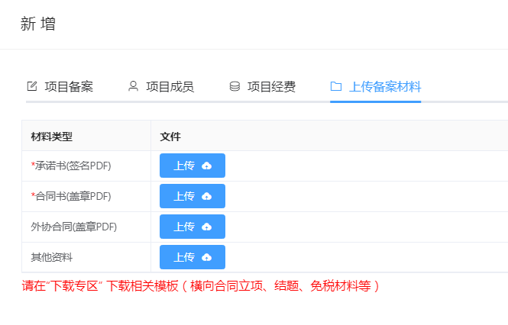

### 2.提交审核

项目资料填写完成并提交**保存**，将保存在项目备案列表。

在项目列表，可以查看项目详情，也可操作“编辑”、“删除”、“提交审核”等功能，然后点击“提交审核”，由科研管理员进行审核登记的项目信息。

同时，在最终审核完成前，都可以自行撤回进行修改项目信息。

### 3.查看审核进度

**横向备案审核流程：**

项目负责人提交-学院科研秘书初审-科技处归口科室审核

项目提交审核后，点击“科研办公”菜单，进入“已发事务”，可以查看项目审核结果、进度及相关详情信息。

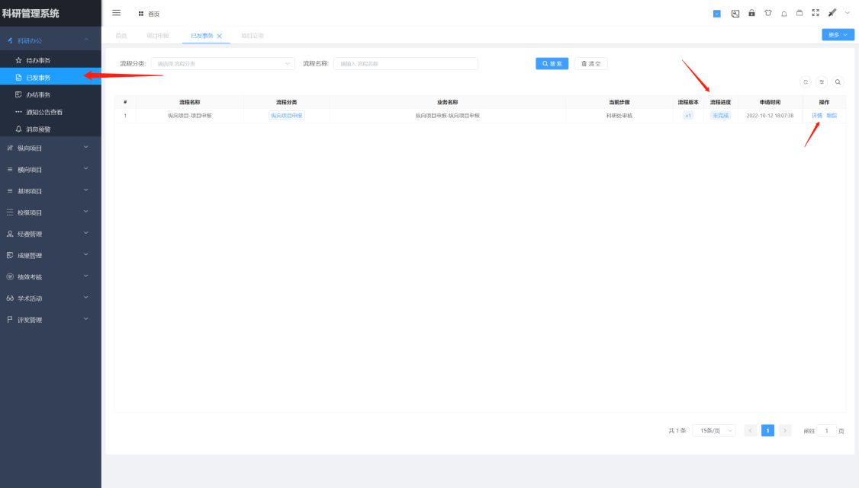

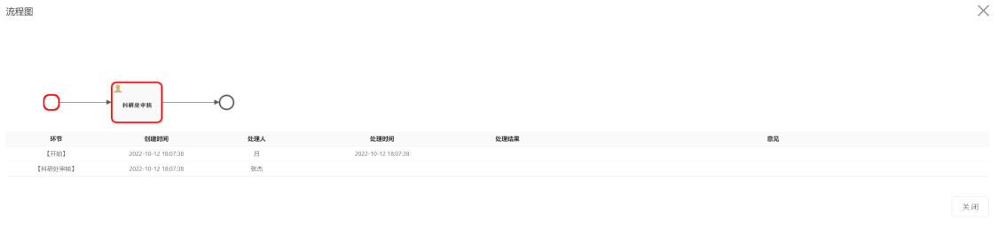

### 4.查看横向项目档案

点击“横向项目一览表”，可查看已经存档的横向项目信息，并通过筛选条件，快捷筛选、搜索项目信息。

同时提供参与项目的查询、部门项目一览表的查询（仅限部门科研管理员查看部门）。

